VDWF-Online-Seminar «11-Uhr-Loch»: Der Verband kommt ins Haus

Auch in Zeiten von Corona soll der Wissensdurst der Werkzeugmacher gestillt werden. Deshalb lädt der VDWF alle Interessierten ein, sich in seinem Online-Seminar «11-Uhr-Loch» weiterzubilden und Austausch zu betreiben. «Wenn die Akteure der Branche nicht zu den VDWF-Veranstaltungen kommen können, kommt der Verband eben zu ihnen!», erklärt VDWF-Geschäftsführer Ralf Dürrwächter. «Und das ganz ohne Kosten – alle Interessierten sollen sich in diesen Krisenzeiten eingeladen fühlen.»
Die Anmeldung erfolgt über die Website des VDWF (unter www.vdwf.de/bildung/seminare) – auch Nicht-Verbandsmitglieder sind herzlich willkommen. Im Internet ist außerdem das ständig aktualisierte Programm einsehbar, bevorstehende Webinare werden ebenfalls über den VDWF-Newsletter angekündigt.

Hochkarätiges Programm
Die «11-Uhr-Loch»-Webinare haben bereits am Montag, den 24. März 2020 begonnen und laufen bis auf Weiteres jeden Werktag um 11 Uhr. In der ersten Woche fanden bereits die Webinare «Erfolg am Telefon» von VDWF-Geschäftsführer Ralf Dürrwächter sowie «Standardisierung im Werkzeugbau» (Tomek Kawala, Tebis Consulting), «Veränderungsprozesse erfolgreich steuern» (Jens Lüdtke, Tebis Consulting), «Maßhaltigkeit von Kunststoffformteilen» (Dirk Falke, Ingenieurbüro Falke) und «Home-Office, aber sicher doch» (Thomas Brokop, Brokop Consulting) statt. Für die Woche ab dem 30. März steht eine wohldosierte Mischung aus branchenspezifischen Vorträgen und weiter gefassten Themen auf dem Programm, die sich um aktuelle Fragestellungen drehen:

- Montag, 30. März
«Der perfekte Kundentermin: Tipps & Tricks für den Vertriebsprofi(t)»
(Ralf Dürrwächter, VDWF)
- Dienstag, 31. März
«Frag den Claus: Tipps für den unternehmerischen Umgang mit der Corona-Krise»
(Dr. Claus Hornig, Claho – Die Unternehmerschule)
- Mittwoch, 1. April
«Kernkompetenz: Entscheiden in Stress-Situationen»
(Lutz Wagner, ehemaliger Bundesliga-Schiedsrichter und Business Coach)
- Donnerstag, 2. April
«Lean Management im Werkzeugbau in der Praxis»
(Daniel Leipold, Topconsult)
- Freitag, 3. April
«Polyman – das Lernbauteil zur spritzgießgerechten Formteilgestaltung»
(Prof. Steffen Ritter, Hochschule Reutlingen)

Großer Erfolg – und mehr Zusammenhalt
«Die Beiträge der Experten zeichnen sich allesamt durch ihre hohe Qualität aus, sodass sich die Teilnehmerzahl in der Regel bei knapp 100 eingependelt hat», berichtet VDWF-Geschäftsführer Ralf Dürrwächter. Wichtig sei auch das Vorher und Nachher: «Wenn wir 30 Minuten vor Beginn des Online-Vortrags das Meeting freischalten, findet unter den sich nach und nach anmeldenden Usern schon ein reger Austausch statt, etwa über den Umgang mit Corona im Unternehmen oder über die Verwendung der passenden Videokonferenz-Software. Am Ende folgt dann auch die Diskussion zum Vortrag – Fragen sind hier immer willkommen. Außerdem gibt es einen kurzen Ausblick auf den nächsten Tag. Und zu guter Letzt verabreden sich manche für Gespräche in kleinerer Runde.» Der VDWF möchte mit diesem Format nicht nur die Not zur Tugend machen, sondern auch die Chance nutzen, mit digitalen Werkzeugen den Zusammenhalt der Branche zu stärken. Ralf Dürrwächter: «Es herrscht ein toller Spirit bei den Online-Seminaren, manchmal mit unerwartet positiven Ergebnissen. Mein Dank gilt allen Beteiligten!»

Bildunterschriften

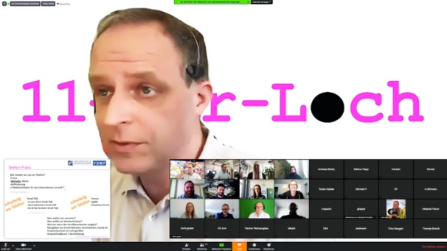
vdwf_11_uhr_loch_Bildschirmfoto 2020-03-23 um 11.19.36.jpg
VDWF-Geschäftsführer Ralf Dürrwächter bei seinem Online-Seminar «Erfolg am Telefon».

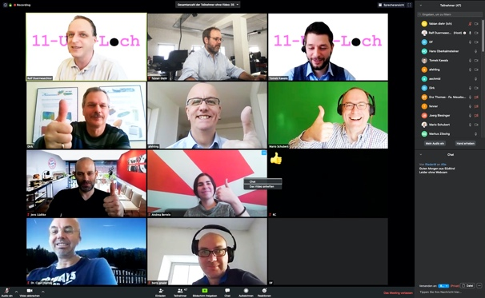
vdwf_11_uhr_loch_Bildschirmfoto 2020-03-24 um 11.29.23.jpg
Die «11-Uhr-Loch»-Teilnehmer verabschieden sich. Jeden Werktag um 11 Uhr veranstaltet der VDWF ein halbstündiges Online-Seminar.

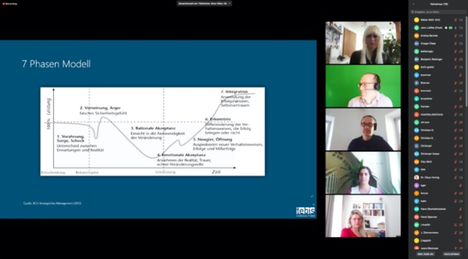
vdwf_11_uhr_loch_Bildschirmfoto 2020-03-25 um 11.13.09.jpg
Vortragsfolie von Jens Lüdtke, Tebis Consulting, der darüber referierte, wie sich Veränderungsprozesse in Unternehmen erfolgreich steuern lassen.

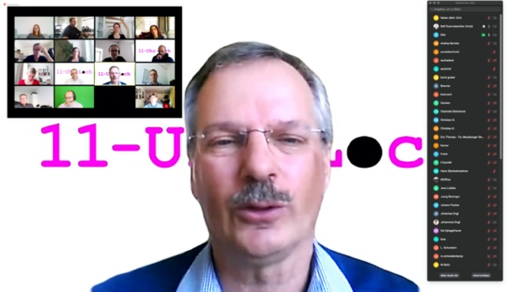
vdwf_11_uhr_loch_Bildschirmfoto 2020-03-26 um 11.04.08.jpg
Dirk Falke referierte über die Maßhaltigkeit von Kunststoffformteilen.

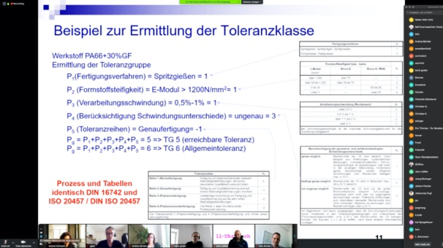
vdwf_11_uhr_loch_Bildschirmfoto 2020-03-26 um 11.22.14.jpg
Dirk Falke referierte über die Maßhaltigkeit von Kunststoffformteilen.

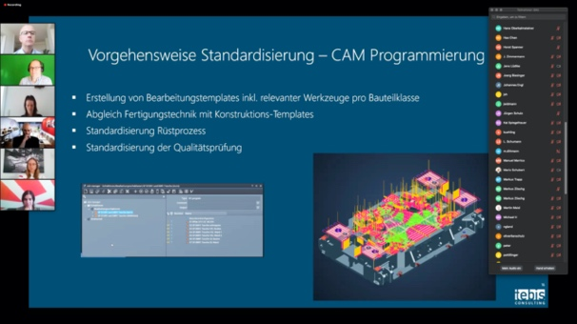
vdwf_11_uhr_loch_Bildschirmfoto 2020-03-24 um 11.19.47.jpg
Tomek Kawala von Tebis Consulting sprach in seinem Vortrag über Standardisierung im Werkzeug- und Formenbau.

